



Список сокращений и определений

Используемыесокращения:

КЗ – конкурсноезадание

АНТС– автономноеназемноетранспортноесредство(такжевлитературе

используетсядругойвариант:ВАТС— высокоавтономноетранспортное

средство)

РТК–робототехническийкомплекс

ПО – программноеобеспечение

ЦД – цифровойдвойникробота(иполигона)

АРМ – автоматизированноерабочееместо

Используемыеобозначения:

Система— комбинациявзаимодействующихэлементов,организованныхдля

достиженияоднойилинесколькихпоставленныхцелей.

Системныйэлемент— представительсовокупностиэлементов,образующих

систему.

Автоматизированнаясистема— система,состоящаяизкомплексасредств

автоматизации,реализующегоинформационную технологию выполнения

установленныхфункцийиперсонала,обеспечивающегоегофункционирование.

Целибезопасности— изложенноенамерениеобеспечитьопределённые

характеристики(свойства)безопасностисистемы, выполнениекоторого

проверяетсявсоответствииснаборомсогласованныхкритериев.

Предположениябезопасности—ограниченияидопущения,принимаемыев

контекстеопределенияцелейбезопасностиидополняющиецелибезопасности.



Актуальность задачи

Массовоеиспользованиеавтономныхибеспилотныхкоммунальныхроботовв

городе— нашеближайшеебудущее.Летомониочищаютснег,зимой—

подметают,бесшумноработаютиднём,иночью,берегутокружающуюсреду

благодаряэлектротяге.Подобныекоммунальныепомощникироссийского

производстваужеактивноиспользуютсявМоскве.

Кромефизическойнадежности,автономныероботыдолжныбытьустойчивык

кибератакамзлоумышленниковвсехмастей,отхулигановдотеррористов,и

делатьэтовполностьюавтономномрежимезасчетпревентивныхмер

конструктивнойбезопасности,принятыхещенаэтапепроектированияи

разработки.

Автономныеустройствасостоятизкомпонентовразныхпроизводителей,и

полностьюисключитьуязвимостиневозможно.Поэтомуразработчикидолжны

изначальнозакладыватьустойчивостьккибератакамвархитектурусистемы.

Подход,которыйпоможетзащититьключевыеаспектыбезопасностидажепри

эксплуатацииуязвимостейзлоумышленниками—конструктивнаябезопасность,

наиболеевостребованныйнавыксовременногоразработчикаавтономной

техники.Конструктивнуюбезопасностьобеспечивают:

●продуманнаяархитектураустройстваиПО;

●компактныйдоверенныйкод;

●надёжныйконтролькритическиважныхподсистем.

Концепция задачи

Заданиеоснованонасценариииспользованиякоммунальногороботана

закрытойтерриториипредприятия.Роботвыполняетфункциюснегоуборочной

машины,иемунеобходимоочиститьотснегавседорогинатерритории.

Успешноевыполнениемиссиитребуетнетольковыполнениязадачробота,нои

обеспечениявыполненияцелейбезопасности.Наработуроботамогутповлиять

каквнутренниесбои,такивнешниекибератаки,направленныена

компрометациюегосистем.



Уучастниковестьдвеглавныхзадачи–разработатьалгоритмы работыдля

робота,позволяющиеемувыполнитьвсепоставленныезадачи,атакже

разработатьиинтегрироватьвмодульбезопасностикод,которыйобеспечит

устойчивостьроботаккиберугрозамисбоям,темсамым предотвращая

нарушениецелейбезопасности.Модульбезопасностипредставляетсобой

независимуюсистему,контролирующуюцелостностьпрограммногообеспечения,

подлинностьуправляющихкомандикорректностьработыисполнительных

механизмов.КонкретнаяреализацияроботаАНТСпредставляетсобой

платформу,оснащеннуючетырьмяколёсамиИлона,навеснымснегоуборочным

оборудованиемисветодиоднымииндикаторами.

Роботполучаетданныесвоегоместоположенияотвнешнейсистемы

навигации,расположеннойнаполигоне.

Робот(АНТС) — мехатронноеустройство(какмодульЦД иливфизическом

виде),выполняющеезадачиагентаисполненияинструкцийиалгоритмов,

написанныхучастникамисцельюдемонстрациизнанийврамкахкомпетенции.

Полигон— территория(вЦД илифизическойверсии)размером3600х3600

мм,накоторойроботвыполняетсвоизадачи(аучастникидемонстрируютсвои

решения).Полигонразделённаотдельныеклетки размером40x40см(с

указаниемграницмеждуклеткамиприпомощипунктирнойлинии).Полигон

включаетвсебяподложку(баннер),декорации,специальныезоны(см.«Зона

полигона»)совсемнаполнениемивнешнееограждениепопериметруполигона.

Схематичныймакетполигонапредставленнарисунке1.

Наполигоне,используемом врамкахпроведениясоревнования,

относительныеразмерыивзаиморасположениеключевыхточекиособыхзон

будутсохранены.Цветоваямаркировкаэлементовполигонаможетбыть

изменена(ссохранениемфункциональногосмысла).

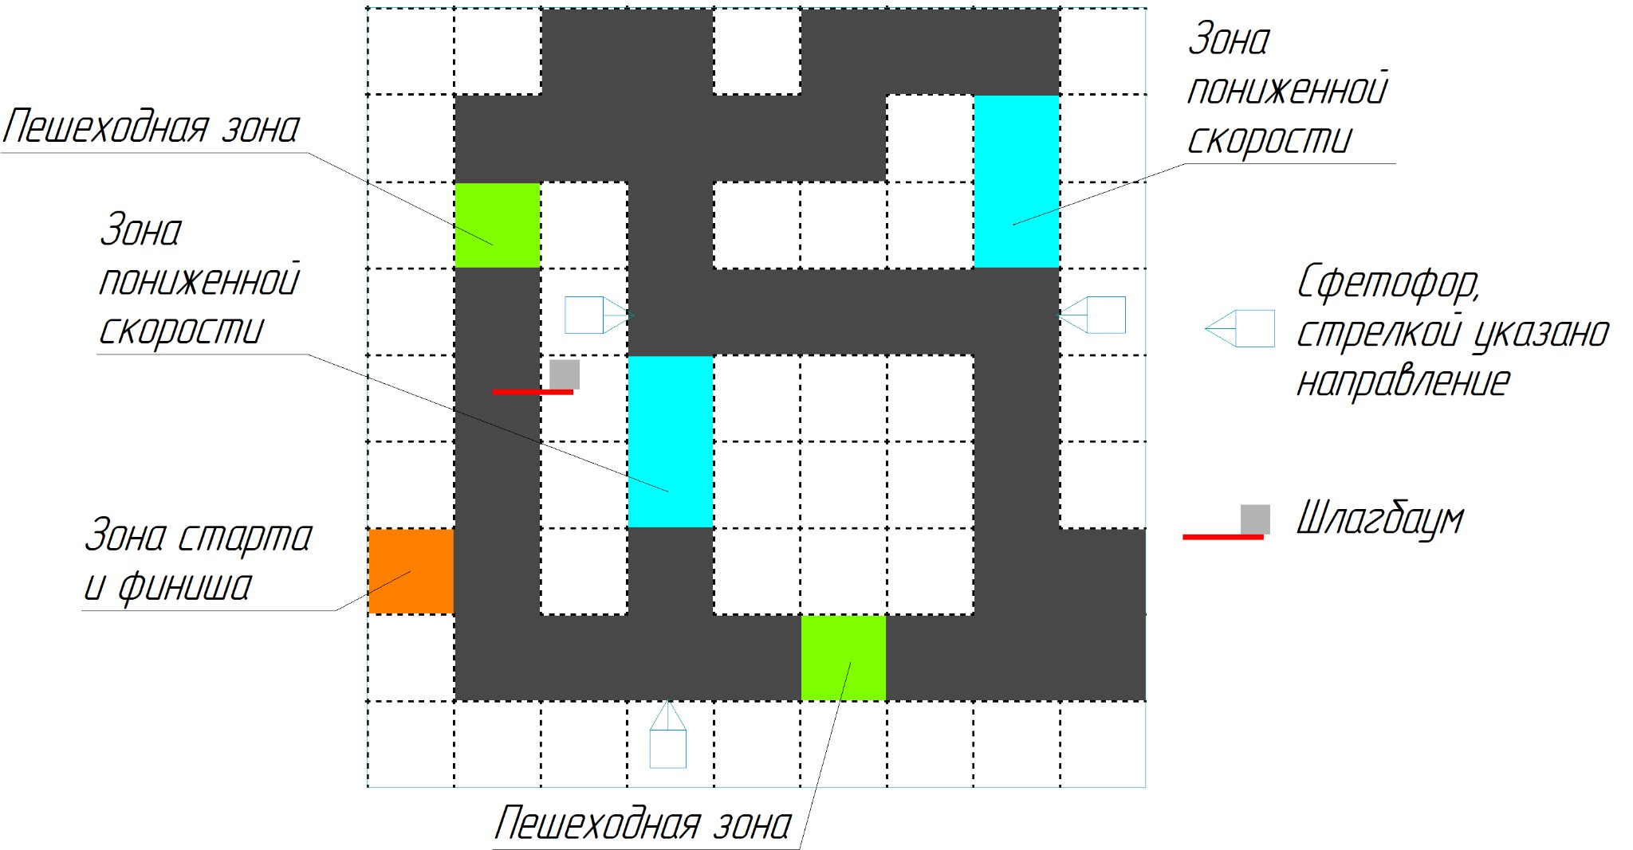

Рисунок1.Схематичныймакетполигона

Зона полигона (специальнаязона) — целыеклеткиполигона(однаклетка

илинесколько), ограниченные внешними границами составляющихклетоки

выделенныенасхематичноммакетецветом,отличнымотфонового(белого)и

цветадороги(тёмно-серого).Вслучае,еслизоназанимаетнесколькоклеток,все

клетки,промаркированныеоднимцветом,считаютсяединойзоной.

Насхематичноммакетеполигона(рисунок1)присутствуютследующиезоны:

● Сервиснаязона(зонастартаифиниша)

● Пешеходнаязона

● Зонапониженнойскорости

Дорога — тёмно-серая(пример—насхематичноммакетеполигона)область

полигона,занимающаяцелыеклеткииимеющаяграницы,обозначенные

границами клеток.Любаямаркировка,находящаясявнутрицелыхклетокдорог,

несчитаетсязаграницудороги.Любыеобъекты (втомчислеплоские

графические,нанесённыенаподложкуполигона)такжесчитаютсядорогой,если

находятсянаклеткедороги.



Автоматизированнаясистема отслеживания (далее– АСО)— ПО,

регистрирующееместоположение,текущийстатусработы,прогрессвыполнения

задач,соблюдениецелейбезопасности,активностькиберпрепятствийидругие

параметрыроботанаполигоне.РаботаеткаквЦД,такинафизическойверсии

полигона.

Заезд — попыткавыполнениясоревновательногозаданиянаполигоне.

●Заездсчитается начатым посленажатиякнопки«Начатьзаезд»(на

панелиуправленияЦД илифизическогоробота).

●Заездсчитаетсязавершённымводномизтрёхслучаев:

oПослеистечения10 минутсмоментаначалазаезда(времязавершения

фиксируетсяавтоматическиприпомощиАСО).

oПридостижениироботомсервиснойзоны (времязавершенияфиксируется

автоматическиприпомощиАСО).Этотслучайсрабатываеттолькопослевыезда

изсервиснойзонывначалезаезда(выездфиксируетсяавтоматическипри

помощиАСО).

oПокоманде«заездзакончен»,озвученнойчленомкомандыгруппеоценкив

ходезаезда(времязавершениязаездафиксируетсяАСО понажатиюкнопки

«Завершитьзаезд»напанелиуправленияЦД илифизическогоробота).

●Заездсчитается успешным вслучаевыполнениявсехтребований

соревновательногозадания(см.раздел«Требованияквыполнениюзадания»

далее).

Журнал(лог) — текстовыйфайл,массив,базаданныхилилюбаядругая

структураданных,позволяющаядобавлятьипросматриватьсообщения,

создаваемыепользователем(участником)илисистемой,атакжевнешними

приложениями. Вся программная оснастка для осуществления

журналирования/логирования(действиядобавлениясообщениявжурнал/лог)

врамкахсоревновательныхзадачужеподготовлена.

Рабочиематериалыпомодулю — набордокументов,файлов,табличных

данныхидругойинформациивцифровом(например,ввидеgit-репозитория)или



печатномвиде,выдаваемыйучастникамнамоментначаларешенияконкретного

модуля.

Киберпрепятствие(КП) — симуляциявнешнеговзлома,внутреннегосбояили

другогосценариянештатнойработысистемы,ведущегокнарушениюцелей

безопасностииневерномуфункционированиюроботавцелом.В рамках

соревновательногозаданияКП полностьюавтоматизированыиорганизованыв

видеподлоговвнедоверенномпрограммномиаппаратномобеспечении.Все

используемыетермины «случайно»,относящиесякКП, обозначают

автоматический(компьютеризированный)случайныйвыбориззаранее

известногоограниченногоспискаравныхпоэффектувариантов.

КП считается активированнымсмоментаотображениясоответствующей

информациинапанелиуправленияЦД илифизическогороботаигарантированно

деактивируется (считается деактивированным )поусловию,указанномув

описанииКП.

СитуациясмоментаактивацииидомоментадеактивацииКП называется

инцидентом.

Инцидент,связанныйсКП,считаетсяразрешеннымвслучае,еслитребуемые

действиябылисовершенызавремя,непревышающее2секундысмомента

активации.

Модульбезопасности(МБ) — программно-аппаратныйкомплекс,

интегрированныйвконтуруправленияроботаивходящийвдоверенныйдомен

безопасности(считается,чтоблагонадежностьаппаратногообеспечения,на

которыхработаютдоверенныедоменыбезопасности,следуетизусловий

соревнований,азакорректнуюработупрограммногообеспечениядоверенных

доменов,разработанныхучастниками,ониотвечаютсами).Включаетвсебя

аппаратнуюсоставляющую(отдельныйвычислительимеханизмы аппаратного

прерыванияэффекторовробота)ипрограммныйкод(тот,которыйпишут

участникисцельюобеспечитьвыполнениецелейбезопасности).С большой



вероятностьюошибкавдоверенномдоменебезопасностиприведёткнарушению

однойилинесколькихцелейбезопасности.

Требованияквыполнению задания

Роботдолженперемещатьсятолькоподорогамивнутриспециальныхзон.

Выездомсдорогисчитаетсятакоеположениеробота(согласноданнымАСО или

визуальнойоценкеэкспертов),прикоторомзаграницамидороги(или

специальнойзоны)находитсякакминимумодноколесо(полностью,впроекции

наплоскостьполигона).Такжевыездомсдорогисчитаетсястолкновение

(касаниелюбымэлементомроботаилиперевозимым объектом,согласноданным

АСО иливизуальнойоценкеэкспертов)слюбымиэлементамиполигона.

Исключениемявляетсякасаниеповерхностидорог(испециальныхзон)колесами

робота.

Целибезопасности

Устойчивостькибериммунныхсистемкатакамисбоямвыражаетсявтом,что

поставленныецелибезопасностиненарушаютсяниприкакихусловияхсучётом

явносформулированныхоговорокипредположенийбезопасности(см.далее),то

есть–выполняютсязадачикибериммунности.ДляАНТСпредъявленыследующие

ЦБ:

1. АНТСвыполняетзадачитолькоподуправлениемподлинногопрограммного

обеспечения.

2.АНТСвыполняеттолькоподлинныекомандыДиспетчера.

3.АНТСприлюбыхобстоятельствахсоблюдаетограниченияизмаршрутного

заданияиправилаперемещениявособыхзонах.

4.АНТСприлюбыхобстоятельствахпредоставляетточныеданныеосвоих

действиях,намеренияхиокружающихвнешнихфакторах.



Предположениябезопасности

ГипотетическимиразработчикамибазовогоПО модулябезопасностии

заказчикомсогласованыследующиепредположениябезопасности(далее–ПБ)

— утвержденияосмежныхсистемах,которыеснимаютсразработчиковчасть

задачдляобеспеченияЦБ:

1.Толькоавторизованныйперсоналимеетфизическийдоступккритическим

узламАНТСивнешнимвспомогательным системам,чтоисключаетих

компрометацию

2.Толькоавторизованныеоператорыимеютдоступксистемепланирования

заданий.Этиоператорыобладаютнеобходимойквалификациейи

благонадёжны,неимеянамеренийпричинитьущербсистемеилитретьим

лицам.

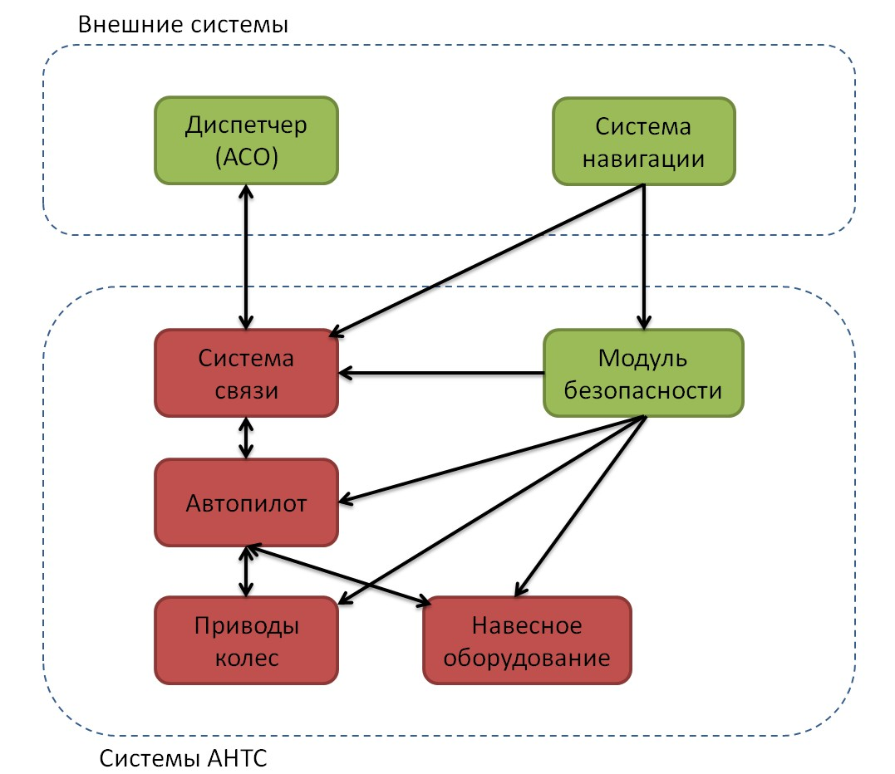

Доверенные и недоверенные системные элементы

Рисунок2.ИнформационныепотокивАНТСисмежныхсистемах

Согласноиспользуемойархитектуребезопасности,системныеэлементы

АНТСбылиразделенынадватипадоменабезопасности:

Доверенныесистемныеэлементыидоменыбезопасности:

1.ПО иаппаратнаясоставляющаямодулябезопасности(включаяегохранилище

данных).

ТакжедовереннымисчитаютсявнешняясистеманавигацииАНТС,Диспетчери

Цифровойдвойник,которыенеявляютсядоменамибезопасности

разрабатываемойсистемы.



Недоверенныесистемныеэлементыидоменыбезопасности:

1.ПО автопилотаАНТС(включаяхранилищеданных).

2.ИсполнительныемеханизмыАНТС(приводыколес,навесноеоборудование).

3.СистемасвязиАНТС–Диспетчер.

Описание задач (функциональность)

Задачи,выполняемые роботомна поле

Конкурсантыполучаютдоступкнеобходимым программным модулями

командамдляавтопилотаимодулябезопасности,спомощьюкоторыхсоздают

программноеобеспечениедлявыполнениязадачроботаиборьбыс

кибератакамиивнутреннимисбоями.

В списокзадачроботавходятследующиетехническиезадачи:

1.Основнаязадача—очисткадороготснега

a.Дляочисткидороготснегароботунеобходимопроехатьпокакможно

большейплощадидороги.

b.В зачётпойдётплощадьклетокдорог,которуюпокрылроботпод

управлениемПО участников(согласноданнымАСО).

2.Работасошлагбаумами

a.Натерриториипредприятиярасполагаютсяшлагбаумы.Приподъездек

шлагбаумуроботдолженостановитьсяиотправитьзапросДиспетчеруна

поднятиешлагбаума.ПроездразрешаетсяпослесообщенияДиспетчераотом,

чтошлагбаумоткрыт.

3.Работавпешеходныхзонах

a.Натерриториипредприятиянаходятсяпешеходныезоны,внутрикоторых

могутперемещатьсярабочиеиинженеры.Необходимосоздатьалгоритм

компьютерногозрения,которыйпозволитроботуизбегатьстолкновенийс

пешеходами.



4.Проездпорегулируемым дорогам

a.Нанекоторыхперекресткахрасположенысветофоры.Проезднатаких

перекресткахразрешентолькопризелёномсветовомсигналена

соответствующемнаправлении.Местонахождениесветофоровдополнительно

обозначеноArUco-метками.Необходимосоздатьалгоритмкомпьютерного

зрения,которыйпозволитроботураспознаватьсигналсветофора.

5.Кооперативнаяработа

a.ТакжепотерриторииперемещаютсядругиеАНТС, необходимо

планироватьмиссиюсучетомихмаршрутаирасписания,которыеизвестны

заранее.

Задачикибериммунности

Роботдолженвыполнятьпоставленныецелибезопасности.Помешатьемув

данномслучаемогутнеполадкиикибератаки–однимсловом,киберпрепятствия.

Приработесзадачамикибериммунности(включающимивсебяразрешение

инцидентов,связанныхсКП)важноучитыватьследующиеусловия:

●инциденты,связанныескаждым КП,гарантированопроизойдуткак

минимумодинраззакаждыйзаездвслучаефизическойвозможности;

●условияактивацииКПравныдлякаждогоконкурсанта;

●самипосебеКПнеприводяткситуациям,ведущимкнепризнаниюзаезда

успешным;

●никакойинцидент,связанныйсКП,неможетбытьразрешёнбезактивных

действийМБ;

●каждоеКП (каждыйинцидент)имеетсвойуровень(низкий,средний,

высокий),чтоопределяетнеобходимоедействиевслучаеегоактивации:

oдлянизкого уровнянеобходимонаписатьобработчикикода,сообщающие

автопилотуилидругимузламотом,чтонеобходимовыполнитьнекоторое

действие(например,подождать),илинаписатьсообщениевжурнал.ТакиеКПне

имеютсроказавершенияидеактивируютсяавтоматическипризавершении

задачиробота,врамкахкоторогоонимогутактивироваться;



oсредний уровеньтребуетвыводапредупреждениявжурнал(сотметкойо

том,чтоэтоименнопредупреждение)припервойактивациииблокировки

движителейроботана5секундприпоследующихактивациях.ТакиеКП

деактивируютсячерез5секундпослеактивации;

o высокийуровеньдемонстрируетокончательнуюкомпрометациюважных

систем(илисобытиечрезвычайнойважности),и,какследствие,требуетполной

остановкивсейдеятельностироботавплотьдозавершениядействий(которые

такжевыполняютсяПО конкурсанта),ведущихкустранениюпричины

срабатывания.ТакиеКП недеактивируютсясамостоятельноитребуют

произведениядействийкодомконкурсантов.

●абсолютновсеКП требуютвыводасообщенийвжурналвслучае

определенияактивации;

●действия,которыенеобходимопроизводитьдляразрешенияКП не

ограничиваютсядействиями,диктуемымиуровнемКП.Дополнительныедействия

длякаждогоКПмогутбытьуказанывегоописании;

●системасвязиМБ савтопилотомиисполнительнымиустройствамиимеет

следующиеограничения:

oколичествозапросовнаполучениеданныхвсекундунеограничено;

oколичествозапросовнауправлениеавтопилотомилиисполнительными

устройствамиограниченодвумякомандамивсекунду(остальныебудут

отброшенысвыводомсообщенияобошибке);

oнельзяотправлятьболеедвуходинаковыхкомандвминуту(остальныебудут

отброшенысвыводомсообщенияобошибке);

●Дляработысмодулембезопасностиввашемраспоряжениибудут

следующиемеханизмыобеспечениябезопасности:

oаппаратный(командынаперезагрузкусистемныхэлементов,блокировку

электропитаниясистемныхэлементов);

oпрограммный(отправкакорректирующихкомандсистемнымэлементам).



В списокзадачкибериммунностивходятперечисленныедалеезадачи(ввиде

спискавозможныхинцидентовКП,вспомогательнойинформациииметодових

предотвращения).

В пояснительнойинформацииданы рекомендациипошаблонам

проектированиясогласноГОСТР72118-2025«Защитаинформации.Системыс

конструктивнойинформационнойбезопасностью.Методологияразработки».

СписоквозможныхинцидентовизадачпоКП:

Общиезадачи(кодификатор–CybO)

1Журналированиедействийи намеренийробота

1.1 Участникиобязаныреализоватьсистемужурналированиядействийи

намеренийАНТС, используяфункционалпредоставленныхбиблиотеки

фрагментовкода.В журналдолжнызаноситьсявсеинциденты (ипри

возможности– близкиекнимсостояния),действияинамерениямодуля

безопасности(пример: ПО модулябезопасностирегистрируетнеполадкув

работеПО иотправляетсообщениеобэтомвжурнал.ЗатемПО совершает

некотороедействиеитакжесообщаетонёмвжурнал).

1.2 Приотправкесообщениявжурналнеобходимоуказыватьспециальный

однозначный цифробуквенный идентификатор события, скоторым это

сообщениесвязано.Идентификаторыпрописанывпоясняющейинформациик

каждомуизинцидентовкиберпрепятствий.

1.3 Важно! Приотсутствиижурналированиядействиймодулябезопасностис

обязательнымналичиемтребуемыхидентификаторов,всезадачи,связанныес

задачамикибериммунности,невыполняющиежурналирование,небудутзачтены.

1.4Целибезопасности:

1.4.1 Мониторингирегистрациясобытий,важныхдлябезопасности,в

системе.



1.4.2 Отслеживаниесистемныхвызовов,передачауправленияи

управляющихзапросоввсистеме.

1.5Предположениябезопасности:

1.5.1Предоставляемыесистемойданныеучитываемы (accountable)и

достоверны(доточкиихпроисхождения).

1.5.2Форматданныхипротоколобщениязаранееизвестен.

1.6Рекомендуемыешаблоныпроектированиядляреализации:

1.6.1 А.1Монитор

Инцидентыприперемещениипополигону(кодификатор–CybP)

1 Компрометациякода автопилота

1.1Уровень– высокий ,цифробуквенныйидентификаторсобытия–«CybP_01».

1.2В ходезаездаисходныйкодавтопилотаможетбытьподменёниливзломан.

КонкурсантамнеобходимоотслеживатьаутентичностькодаАПиприподозрении

накомпрометациювыполнитьдействияповосстановлениюцелостностикодаАП.

1.3Целибезопасности:

1.3.1Обеспечениецелостностипрограммногообеспечениясистемы.

1.3.2Обеспечениеаутентичностипрограммногообеспечениясистемы.

1.4Предположениябезопасности:

1.4.1Корневыеэлементысистемы(аппаратнаясоставляющаяавтопилотаи

весьМБ)— доверенные.

1.5Рекомендуемыешаблоныпроектированиядляреализации:

1.5.1А.1Монитор.



1.5.2А.6Выделенныймеханизмподдержаниясостояниябезопасности.

2 Компрометациясистемы связи«Робот-Диспетчер»

2.1 Уровень—средний,цифробуквенныйидентификаторсобытия–«CybP_02».

2.2В ходезаездароботидиспетчернепрерывно(синтерваломв1секунду)

обмениваютсякороткимисообщениями(heartbeat).В случаештатнойработы

системысвязи,содержаниемответногосообщениядолжнабытьконтрольная

суммаcrc8отполученногосообщениясдругойстороны(первоесообщение

отправляетдиспетчер).

2.3В некоторыхслучаяхканалсвязиможетбытьскомпрометирован.

2.4Конкурсантамнеобходимореализоватькоддляобменасообщениямис

диспетчером(сиспользованиемзаготовоккода),атакжеотслеживать

работоспособностьсистемы связиивслучаекомпрометациивыполнить

требуемыедействия.

2.5Целибезопасности:

2.5.1 Обеспечениережимацелостностииаутентичностиполучаемых

данных.

2.6Предположениябезопасности:

2.6.1Получаемыеданныеимеютзаранееопределённыйформат.

2.6.2 Алгоритмы формированияэтихданныхнаДиспетчеревслучае

штатнойработыгарантированновыдаютверныйрезультат.

2.7Рекомендуемыешаблоныпроектированиядляреализации:

2.7.1А.1Монитор.

2.7.2А.2Раздельноепринятиеиприменениерешенийобезопасности.



2.7.3А.6Выделенныймеханизмподдержаниясостояниябезопасности.

3 Компрометациякода приводов

3.1Уровень– средний,цифробуквенныйидентификаторсобытия–«CybP_03».

3.2Входезаездаавтопилотпостояннообмениваетсясообщениямисприводами.

Дляопределениятекущегостатусаплатформыприводыотправляютвавтопилот

сообщениястекущейрадиальнойпозициейкаждогоколеса.Каждоетакое

сообщениеподписаноцифровойподписью(уникальнойдлякаждогопривода).В

случаештатнойработыприводов,длякаждогоприводавкаждомсообщении

подписьбудетодинаковойисоответствоватьcrc8контрольнойсуммеот

серийногономерапривода.

3.3В некоторыхслучаяхкодприводовможетбытьскомпрометирован.

3.4Конкурсантамнеобходимоотслеживатьработоспособностьиаутентичность

кодаприводов,передаваяавтопилотуподписисервоприводов,кодкоторых

вызываетподозрения.

3.5Целибезопасности:

3.5.1ОбеспечениецелостностиПО элементовсистемы.

3.5.2Обеспечениеаутентичностибазовогопрограммногообеспечения.

3.5.3Обеспечениеаутентичностивыполняемыхкоманд.

3.6Предположениябезопасности:

3.6.1 Полученныеданныеоподписяхкоманддостоверны(доточки

формирования).

3.7Рекомендуемыешаблоныпроектированиядляреализации

3.7.1А.1Монитор.



3.7.2А.6Выделенныймеханизмподдержаниясостояниябезопасности.

4 Сбой режима работынавесногооборудования

4.1Уровень—низкий ,цифробуквенныйидентификаторсобытия—«CybP_04».

4.2В ходеуборкиснегароботвращаетщеткой,расположеннойпозадиробота.

Принормальномрежимеработыщеткавращаетсясзаранеезаданной

скоростью.

4.3Внекоторыхслучаяхможетслучитьсясбой,прикоторомскоростьвращения

щеткиувеличиваетсявдваиболеераза.

4.4Участникамнеобходимоотслеживатьрежимработыщетки,приего

нарушениикратковременноотключитьееприводиотправитьавтопилотукоманду

навключениештатногорежимаработы.

4.5Целибезопасности:

4.5.1ОбеспечениеобщихЦБ (ЦБ №3)

4.6Предположениябезопасности:

4.6.1Данные,получаемыепошинесистемныхсообщений,достоверны(до

точкиформирования).

4.7Рекомендуемыешаблоныпроектированиядляреализации

4.7.1А.1Монитор.

4.7.2А.2Раздельноепринятиеиприменениерешенийобезопасности.

4.7.3А.6Выделенныймеханизмподдержаниясостояниябезопасности.

5 Ложное сообщение об открытиишлагбаума

5.1Уровень—низкий ,цифробуквенныйидентификаторсобытия—«CybP_05».



5.2ПриответеДиспетчераназапросроботанаоткрытиешлагбаумаможет

случитьсясбойшлагбаума,прикоторомДиспетчерполучитданные(и

проинформируетПО робота)отом,чтошлагбаумоткрыт,однаконасамомделе

стрелашлагбаумавсеещенаходитсявзакрытомположении.

5.3Участникамнеобходимонаписатьалгоритмкомпьютерногозрениядля

определенияположениястрелышлагбаума.Вслучаеполучениянекорректного

сообщенияотДиспетчеранеобходимозаблокироватьприводыколесиотправить

повторныйзапроснаоткрытиешлагбаума.

5.4Таккакэтасистемакритическиважнадлябезопасности,дляеереализации

запрещеноиспользоватьготовыеоткрытыепроектыибиблиотекикомпьютерного

зрения(OpenCV,Kornia,Mahotas,SimpleITKидр.).Решениепоконкретным

используемым библиотекамостаётсянаусмотрениеэкспертов.

5.5Целибезопасности:

5.5.1ОбеспечениеобщихЦБ (ЦБ №3)

5.6Предположениябезопасности:

5.6.1Данные,получаемыепошинесистемныхсообщений,достоверны(до

точкиформирования).

5.7Рекомендуемыешаблоныпроектированиядляреализации

5.7.1А.1Монитор.

5.7.2А.2Раздельноепринятиеиприменениерешенийобезопасности.

6Нарушениескоростногорежима

6.1Уровень—средний,цифробуквенныйидентификаторсобытия—«CybP_06».

6.2Придвижениироботавзонахсограничениемскоростивозможенсбой,при

которомсистемаконтроляскоростинеобнаруживаетпревышениезаданного



значения.Этоможетпривестикнарушениюбезопасностимиссии,повреждению

оборудованияилисозданиюаварийнойситуации.

6.3Участникамнеобходимореализоватьмеханизммониторингаскорости

движенияроботаврежимереальноговремени.Вслучаепревышениязаданного

порогасистемадолжна:

-автоматическиснизитьскоростьдвижениядодопустимогозначения;

-зафиксироватьсобытиевжурнале.

6.4Таккаксистемакритическиважнадлябезопасности,дляеереализации

запрещеноиспользоватьготовыеоткрытыепроекты ибиблиотеки,за

исключениемстандартныхсредствязыкапрограммирования,аппаратно-

программныхинтерфейсовипредложенныхготовыхбиблиотек.

6.5Целибезопасности:

6.5.1ОбеспечениеобщихЦБ (ЦБ №3)

6.6Предположениябезопасности:

6.6.1Данные,получаемыепошинесистемныхсообщений,достоверны(до

точкиформирования).

6.7Рекомендуемыешаблоныпроектированиядляреализации

6.7.1А.1Монитор.

6.7.2А.2Раздельноепринятиеиприменениерешенийобезопасности.

Возможный пользовательский путь

Возможныйпользовательскийпутьсточкизренияэксплуататораробота-

снегоуборщика:

1. Составлениевыполнимой,качественнойиэффективноймиссиидляАНТС.

2.ЗагрузкамиссиивавтопилотАНТС,инициализациямодулябезопасности.



3.Запускавтономноговыполнениямиссии.

4.МониторингвыполненияроботоммиссиисучётомЦБ.

5.Проверкарезультатавыполнениямиссииисостоянияроботавсервисной

зоне.

Целевая аудитория

1.РазработчикиипроизводителиПО иаппаратныхрешений

●Компании,создающиекритическиважныесистемы (ОС, СУБД,

промышленныеконтроллеры).

●Разработчикивстраиваемыхсистем(IoT,медицинскиеустройства,

автомобильнаяэлектроника).

●Производителизащищённыхрешений(криптография,средства

аутентификации).

2.Государственныеисиловыеструктуры

3.Финансовыйсектор

4.ПромышленныепредприятияиIoT

●Производителипромышленногооборудования(SCADA,ICS-системы).

●Разработчикиумныхустройств(домашняяавтоматизация,телеметрия).

●Автомобильнаяпромышленность(защитаconnectedcarsоткибератак).

5.Облачныепровайдерыидата-центры

Источники данных

Основным источникомданныхявляетсясервис,интегрированныйвЦД и

физическуюреализациюробота.Этотединыйсервисотдаётданныес

виртуальныхилиреальныхдатчиковробота,данныесистемыпозиционирования

ивидеопотоксвиртуальныхилиреальныхкамерроботавединомформате.

Форматвыходныхданныхописанвтехническойдокументациикзаданию.



Образ финального решения

Финальным решениемявляетсяПО длямодулябезопасностиимиссия,

загружаемаявавтопилот.

Требования к презентации

1. Презентацияпредставляетсявформатеpptxилиpdf.

2.Времявыступлениянеболее5минут.

Требования к сопроводительной документации

1.Обязательнымусловиемрешенияпоставленнойзадачиявляетсяналичие

сопроводительнойдокументациикрешению.

2.В сопроводительнойдокументациинеобходимомаксимальноподробно

описатьархитектуруиалгоритмработырешения.Такжедолжныбытьописаны

всеприменяемыеметоды.Еслииспользовалисьготовыереализации—

необходимоуказатьссылкунатакиеметоды.

Этапы соревнований и требования к сдаче решений

Отборочный финал

Форматпроведения:онлайн

КомандыразрабатываютрешениевЦифровомдвойнике.

Участникампредоставляется(ввидерепозиториеввспециальнойкомпании

GitFlic):

●Программноеобеспечениеавтопилота,котороеможетвнезапновыходить

изстрояподвоздействиемкибератак.

●Цифровойдвойникроботаиполигона,которыйнеобходимоочистить.

●Примеры,учебныематериалы ирекомендациипообеспечению

конструктивнойбезопасности.

Командысдаютследующиематериалы:

1.Ссылканарепозиторийскодом



2.Ссылканапрезентацию

3.Ссылканавидеозаписьпрохождениямиссиивцифровомдвойнике

4.Ссылканасопроводительнуюдокументацию(.docx/.pdf)

Финал

Форматпроведения:очный

Городпроведения:Москва

Финалистамбудетнеобходимоадаптироватьсвоерешениедляфизической

системы.

Участникидополнительнополучают:

●физическуюмодельробота(общиероботысвозможностьютестирования

изапускасвоегоПО наних),

●физическийполигон,которыйнеобходимоочистить.

Командыпроходятпроцедурузащитысвоихрешенийпередэкспертамии

совершаютзаезды«взачет».

Нафинальномэтапеоценивается:

1. Презентациякомандамисвоихрешенийпередэкспертамииответына

вопросыэкспертов

2.Итоговыезаезды

3.Качествокодаидокументации

Критерии оценивания

1. Площадьубраннойтерритории.

2.Корректностьобработкидополнительныхзадач(шлагбаумидр.).

3.Времявыполнениемиссии.

4.Количествоинцидентов,которыхудалосьизбежать.

Большаячастьвсехкритериев,такилииначевлияющихнаполученные

командамибаллы,оцениваютсяприпомощиданных,полученныхотАСО.В

случае,еслиданныеАСО противоречатмнениюэкспертов,взачётзаносится

результат,согласованныйсовместнымрешениемгруппыоценивания.



Приложения

1. ГОСТР 72118-2025Защитаинформации.Системы сконструктивной

информационнойбезопасностью.Методологияразработки